**L’EPATITE C**

**Infezione da HCV e fattori di rischio**

**L’Epatite C è un’infiammazione del fegato causata da un virus della famiglia *Flaviviridae* appartenente al genere *hepacavirus* (HCV)** cheattacca l’organo, attraverso l’attivazione del sistema immunitario dell’ospite, provocando danni strutturali e funzionali anche molto gravi. Nello specifico, l’infezione causa la morte delle cellule epatiche (necrosi epatica), che vengono sostituite da un nuovo tessuto cicatriziale che, a lungo andare, occupa tutta o quasi la componente sana del fegato, da cui deriva una grave compromissione delle sue attività, evolvendo come ultimo stadio alla cirrosi epatica.

**La fase acuta dell’infezione del virus dell’Epatite C decorre quasi sempre in modo asintomatico**, tanto che la patologia è definita un “*silent killer*”. **L’infezione da HCV cronicizza nel 70-85% dei soggetti**. Ciò significa che anche un’incidenza relativamente modesta dell’infezione contribuisce ad alimentare efficientemente il numero dei portatori cronici del virus.Un danno epatico cronico è osservabile nella maggior parte dei soggetti con infezione cronica, tuttavia solo il **20-30% dei soggetti con danno epatico cronico sviluppa cirrosi** nell’arco della propria vita. Ogni anno il 4-6% dei soggetti con cirrosi presenta scompenso clinico o epatocarcinoma.

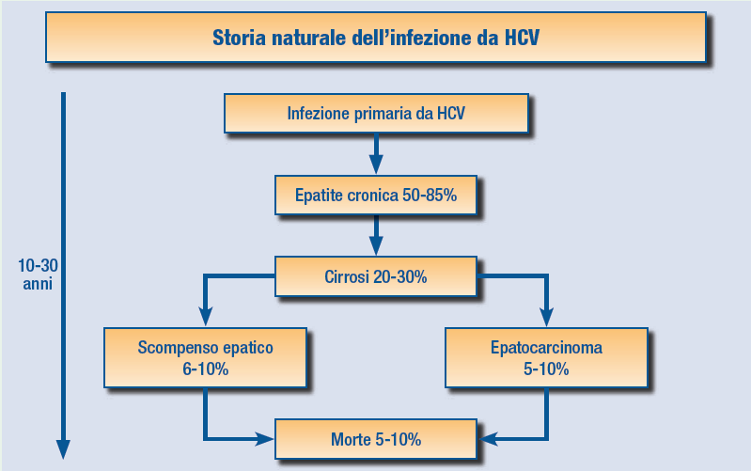

Fonte: Documento inter-societario SIMG-AISF-SIMIT sul virus dell’epatite C, 2009

Il virus HCV possiede un’estrema variabilità genomica che ha portato alla distinzione di 6 diversi genotipi entro i quali si identificano molteplici sottotipi. **I genotipi 1, 2 e, in misura minore 3, sono quelli maggiormente diffusi in Europa e negli Stati Uniti**. **Il genotipo 1** presenta la **più bassa risposta alle terapie attualmente in uso** ed è, insieme al genotipo 3, un **importante fattore di rischio per la progressione della malattia** e lo **sviluppo di carcinoma epatocellulare**, la forma più comune di cancro primitivo del fegato. Non bisogna inoltre sottovalutare il **genotipo 4** **che, insieme al genotipo 1, è quello meno responsivo alle terapie tradizionali.**

l virus dell'Epatite C è “a trasmissione ematica”, il che significa che le persone vengono infettate attraverso il contatto diretto con sangue infetto.

I **principali fattori di rischio sono**: trasfusioni di sangue ed emoderivati infetti, precedente o attuale uso di droghe per via endovenosa, rapporti sessuali a rischio, trattamenti estetici come *piercing* e tatuaggi eseguiti con strumenti non adeguatamente sterilizzati, contagio perinatale (in circa il 5% dei bambini nati da madri HCV-RNA positive), co-infezione epatiti croniche/HIV.

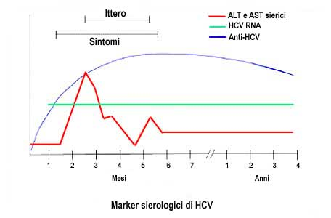

Markers sierologici dell’HCV.

Attualmente la diagnosi di epatite C si basa sull’impiego di **due esami del sangue**: la ricerca degli anticorpi specifici contro l’HCV e l’individuazione delle particelle virali HCV-RNA (test qualitativo HCV-RNA sensibile dal 10° al 14° giorno dopo l'infezione). È inoltre possibile valutare in modo indiretto lo stato di infiammazione del fegato determinando i livelli delle transaminasi epatiche.

Il parametro essenziale, per definire lo stadio e la conseguente evoluzione della malattia, è rappresentato dalla entità di fibrosi e pertanto solo la biopsia e il successivo esame istologico permettono una stadiazione esatta della malattia e del danno epatico. L’unico svantaggio è che le biopsie epatiche possono essere eseguite in modo limitato (a parte casi particolari ogni 3-4 anni). Una volta accertata la presenza del virus e del danno epatico si possono eseguire ulteriori indagini volte ad individuare il genotipo dell’HCV e la carica virale grazie all’HCV-RNA quantitativo, benché essi sono poco utilizzabili in quanto né i livelli di viremia, né il genotipo virale hanno dimostrato convincenti correlazioni con l'evoluzione delle patologie.

Tuttavia gli esami del sangue condotti di *routine* non includono il test per l’HCV, pertanto la verifica sierologica deve essere richiesta esplicitamente dal medico curante. Per questo motivo la maggior parte delle persone affette da Epatite C asintomatica non sanno di avere la malattia.

**Scenario epidemiologico**

**L’Epatite è in tutto il mondo un’emergenza sanitaria in gran parte sconosciuta.**

I virus dell’Epatite rappresentano una delle principali cause delle infezioni acute e croniche del fegato, costituendo un grave rischio per la salute globale. Nonostante l’estrema diffusione, ancora oggi la maggior parte delle persone affette non ne è a conoscenza, esponendosi così al rischio di incorrere in gravi malattie del fegato (come la cirrosi o forme tumorali), oltre a diventare, inconsapevolmente, artefici della sua diffusione.

L’OMS stima che **180 milioni di persone**, circa il 2% della popolazione mondiale, siano **cronicamente infettate con il virus dell’Epatite C** **e a rischio di sviluppare cirrosi epatica e/o cancro del fegato**. Inoltre, ogni anno, 3-4 milioni di individui vengono infettati dal virus e tra le 300 e le 500 mila persone muoiono a causa di malattie epatiche correlate all’infezione[1,2].

**In Europa il numero delle persone infette da HCV si aggira fra i 7,3 e gli 8,8 milioni**. L’ultimo Rapporto dei Centri Europei per il Controllo delle malattie (Ecdc) – luglio 2014 – ha evidenziato un allarmante incremento dell'Epatite C in Europa, con un numero di casi doppio rispetto alla B. **Tra il 2006 e il 2012**, ultimo anno preso in esame, si sono verificatiin Europa **206.000 nuovi casi di Epatite C**. Nel solo anno **2012**,sono stati registrati **30.600 casi**, di questi l'80% ha sviluppato un’infezione cronica, il **50% delle persone che hanno cronicizzato aveva un’età compresa tra 25 e 44 anni** mentre il **10% aveva meno di 25 anni**. Numeri che sono in realtà una sottostima della situazione perché molte infezioni acute sono asintomatiche e spesso non diagnosticate[3].

**L’Italia è il Paese europeo con la maggiore prevalenza di HCV**. Gli esperti stimano che è infetto quasi il 3% della popolazione, **circa 1,6 - 1,7 milioni di persone** (la metà dei quali non sa di esserlo), di cui 330.000 hanno sviluppato una cirrosi epatica. La prevalenza dell’infezione varia a livello geografico dall’8% al 2%, con valori più alti nelle regioni del Sud e nelle Isole rispetto alle regioni del Centro-Nord, e mostra un aumento progressivo con l’età. A livello regionale il Sud è il più colpito: in Campania, Puglia e Calabria, per esempio, nella popolazione ultra settantenne la prevalenza dell'HCV supera il 20%. L’Italia ha inoltre il **primato negativo in Europa per i decessi**, con **20.000 morti l’anno** **per cirrosi e tumore del fegato**, correlati all’Epatite C[3,7,8]. I pazienti HCV-positivi in attesa di un trapianto rappresentano circa il 40-50% del totale dei pazienti in lista di attesa.

**In Italia il genotipo prevalente è l'1b che infetta il 51% dei soggetti con HCV**, mentre la restante parte è suddivisa tra **genotipo 2 (28%)**, **3 (9%)** e **4 (4%).** Queste percentuali possono variare localmente, ovvero in alcune aree del Paese si possono riscontrare punti in percentuale maggiori o minori rispetto alla media, ma sono variazioni che non cambiano l'*asset* principale[4].

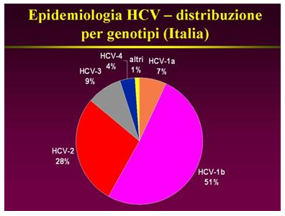

Fonte: EpaC

**Attuali trattamenti e prospettive terapeutiche per la cura dell’Epatite C**

Gli obiettivi della terapia farmacologica per la cura dell’Epatite C sono:

* l’eradicazione del virus e l’eliminazione dell’infezione;
* la riduzione dei sintomi e della progressione della malattia;
* la prevenzione delle complicanze quali cirrosi ed epatocarcinoma.

La guarigione (eliminazione persistente del virus, *Susteined Virological Response* - SVR) è definita come la non rilevabilità del HCV-RNA nel sangue dopo un periodo di sei mesi dalla sospensione del trattamento. La SVR rappresenta l’*endpoint* primario utilizzato negli studi e nella pratica clinica.

La terapia standard per la cura dell'epatite cronica da HCV si basa sulla somministrazione contemporanea di interferone peghilato (Peg-IFN alfa 2a e 2b) e ribavirina (*Duplice terapia*).Tale terapia, pur consentendo la guarigione in una discreta percentuale di casi, provoca effetti collaterali in una quota non trascurabile di pazienti, di grado tale da comportare la sospensione prematura del trattamento nel 10-20% dei soggetti trattati.

In considerazione della insoddisfacente risposta nel genotipo 1, negli ultimi anni gli studi clinici si sono concentrati in particolar modo su questo genotipo. Gli inibitori delle proteasi (disponibili in Italia dal gennaio 2013), che agiscono direttamente sulla replicazione del virus, hanno in tal senso mostrato migliori risultati se somministratati in aggiunta alla terapia standard sia nei soggetti *experience*, ossia già trattati in precedenza (*relapser* o *non responder* o *null responder* a precedenti trattamenti) che nei soggetti *naives,* cioè mai trattati. La triplice terapia viene prescritta in appositi Centri prescrittori, in considerazione dell’insorgenza di effetti collaterali, anche severi.

Il notevole impatto economico-sanitario che le infezioni da HCV hanno ed avranno nel prossimo futuro ha indotto le maggiori industrie farmaceutiche e molti gruppi di ricerca accademici a concentrare i loro sforzi nell’identificazione di nuovi agenti anti-HCV in grado di contrastare efficacemente l’infezione. Attualmente si stanno rendendo disponibili in Europa **farmaci innovativi** per il trattamento dell’Epatite C, tutti da utilizzarsi in combinazione tra di loro o con peginterferone e ribavirina, che promettono percentuali di SVR fino al 100%, sia nei pazienti *naive* che *experience,* e soprattutto con scarsissimi effetti collaterali. I nuovi regimi di combinazione sono mirati a mantenere la promessa di una terapia altamente efficace, con una durata del trattamento più breve, regimi ben tollerati e limitati effetti collaterali. Con i **nuovi antivirali diretti (DAA)** si prospettano opportunità terapeutiche completamente orali e senza interferone ad alta efficacia rispetto ai regimi attualmente disponibili, che consentiranno inoltre di dare una risposta ai pazienti con importanti bisogni clinici non soddisfatti che includono i pazienti con malattia epatica avanzata, fallimento di un inibitore della proteasi, genotipo 3, co-infezione da HIV e pazienti sottoposti a trapianti di fegato. Infine per massimizzare la risposta alla terapia farmacologica e rendere la possibilità di eradicare la malattia non più un utopia sarà sempre più auspicabile un approccio multi target andando ad agire contemporaneamente su differenti target virali e pertanto su distinti processi di replicazione del virus C.

**Quadro programmatorio di riferimento**

Con la **Risoluzione 63.18** del **maggio 2010**, **l’Organizzazione Mondiale della Sanità (OMS) ha riconosciuto le epatiti virali come un grave problema di salute pubblica** e ha richiesto agli Stati membri un approccio globale alla prevenzione e al controllo di tali patologie[5].

In seguito alla risoluzione, l'OMS ha istituito il **Programma Globale epatiti** con l’obiettivo:

* di ridurre la trasmissione di agenti che causano l'epatite virale;
* di ridurre la morbilità e la mortalità per epatite virale attraverso il miglioramento della cura dei pazienti che ne sono affetti;
* di ridurre l'impatto socio-economico di epatite virale a livello individuale, della comunità e della popolazione[2].

Nel mese di **maggio 2014,** l’*Executive Board* dell’OMS ha approvato la seconda **risoluzione** **134.R18** **“*Improving the health of patients with viral hepatitis*”**, che invita gli Stati membri a sviluppare e implementare una strategia nazionale multisettoriale per la prevenzione, la diagnosi e il trattamento dell'Epatite, basata sul contesto epidemiologico nazionale. Nel documento si ribadisce la complessità della diagnosi tempestiva dell’Epatite C, e di adeguato trattamento e presa in carico globale del paziente[6].

L'Oms, in occasione dell’ultimo Congresso EASL - *European Association for the Study of the Liver* – (Londra, 9-13 aprile 2014), ha presentato le sue prime “***Linee guida per lo screening, la cura e il trattamento delle persone con Epatite C***”, che stressano in maniera particolare il tema dell’accesso e dell’appropriatezza del trattamento; raccomandano infatti di aumentare il numero delle persone che si sottopongono a *screening*, di mitigare i danni epatici per le persone infette e di utilizzare i trattamenti appropriati per l'infezione cronica[1].

Nel **luglio 2012** il **Ministero della Salute ha istituito il Gruppo di lavoro per la prevenzione delle Epatiti** (costituito, oltre che da rappresentanti del Dicastero, da esponenti delle Società scientifiche, delle Associazioni pazienti, dell’Istituto Superiore di Sanità e delle Regioni), in carica per 2 anni, con l’obiettivo di individuare strategie condivise coerenti con le indicazioni fornite dall’OMS e realizzare un **Piano Nazionale per la prevenzione delle Epatiti virali**.

Il Piano, attualmente in fase di revisione finale, prevede cinque linee di indirizzo, ognuna delle quali con obiettivi definiti[8]:

1. Definire l’epidemiologia delle epatiti virali B e C e rinforzare i sistemi di sorveglianza;
2. Prevenire la trasmissione delle epatiti virali B e C per la riduzione delle infezioni;
3. Incrementare la consapevolezza sulle epatiti virali e l’attività di informazione e formazione;
4. Migliorare e rafforzare i sistemi di accesso alle cure, con l’obiettivo di: inserire le Epatiti nel Piano Sanitario Nazionale e nei Piani Sanitari Regionali, in accordo con la conferenza Stato-Regioni; aggiornare e armonizzare le linee guida nazionali e i percorsi diagnostico-terapeutici-assistenziali (PDTA) su prevenzione, screening e trattamento delle epatiti B e C; istituire una rete nazionale di centri regionali/interregionali di eccellenza, per garantire equità di accesso qualificato alle cure su tutto il territorio italiano; realizzare un registro nazionale per l’identificazione, cura e trattamento delle epatiti croniche;
5. Migliorare la qualità della vita dei pazienti e delle loro famiglie.

**References:**

**1** *“Guidelines for the screening, care and treatment of persons with hepatitis C infection”*, WHO - 2014

**2** *“Global policy report on the prevention and control of viral hepatitis”*, WHO – 2013

**3** *“Hepatitis B and C surveillance in Europe 2012”* – ECDC (European Centre for Disease Prevention and Control), 2014

**4** *“Epidemiologia HCV – distribuzione per genotipi (Italia) –* [*www.epatitec.info*](http://www.epatitec.info)

**5** *“Impact of the hepatitis”* - Resolution adopted by the World Health Assembly (WHA 63.18) – 2010

**6** “*Improving the health of patients with viral hepatitis*” – Resolution adopted by the World Health Executive Board (EB 134.R18) - 2014

**7** “*International Liver Congress” 2014, 49th annual meeting of the European Association for the Study of the Liver*

**8** Ministero della Salute, dati presentati in occasione della “Giornata Mondiale delle Epatiti 2012”

**9**  “Documento inter-societario SIMG-AISF-SIMIT sul virus dell’epatite C” - 2009